PETEK, 24.4.2020 suzana.kordez@osig.si

Mark Avrelije je dejal “ Človek ima moč nad svojimi mislimi, ne more pa nadzorovati dogodkov okoli sebe. Kadar to razumemo, najdemo moč” Pridobljeno na spletu 23.4.2020

KOSILO in MALICA
- Otrok danes pomaga pri vrtnih opravilih.
- Pred obrokom si vedno temeljito umijete roke, pripravi zobno ščetko in pasto. In breeeez izgovorov. Dober tek vam želim!

SPROSTITVENA DEJAVNOST
- Z otrokom odidemo na kratek sprehod in se vrnemo domov.

Igra za danes – VODENJE ŽOGE in igre z žogo

- USMERJENA DEJAVNOST
- Otrok napiše domačo nalogo,
- utrjuje učno snov in ve, kakšen pomen ima vaja za dobro učenje,
- samostojno rešujejo zabavne naloge.
- Dodatne naloge so za utrjevanje snovi in ponavljanje.

- G VPIŠI ZNAK <, > ILI =

2 + 7 13 + 0 15 12 +3 16 +2 14 + 4 11 17
- 9 10 + 10 19 + 0 15 + 4 16+2 14 + 3

3. G OBNAŠANJE V ŠOLI OBKROŽI Z DA NE

Pri pouku pozorno in pazljivo poslušam učiteljico. DA NE
Redno rješujem domače naloge . DA NE
Z vpitjem in kreganjem lahko dosežemo cilj. DA NE
V razredu se držimo dogovorjenih razrednih pravil. DA NE
Vljudno je pozdravljati starejše in prijatelje. DA NE
Dolžnost otroka je, da se marljivo učit in dela. DA NE
Dobro je puščati smeti v školski klupi. DA NE
Napiši eno razredno pravilo, ki smo ga napisali v šoli ………………………………………………………………………………………………………...........
…………………………………………………………………………………………………………………
…………………………………………………………………………………………………………………
USTVARJALNO PREŽIVLJANJE PROSTEGA ČASA
SLIKA ZA FOTO ALBUM ALI ZA DARILO
- Priprava materiala in izbor najljubših ali najljubše fotografij/e,
- Izdelovanje osnove in dekoracij z uporabo s papirja, trakov, barve, čipk, gumbov, neuporabnim nakitom,
Pridobljeno na spletu 23.4.2020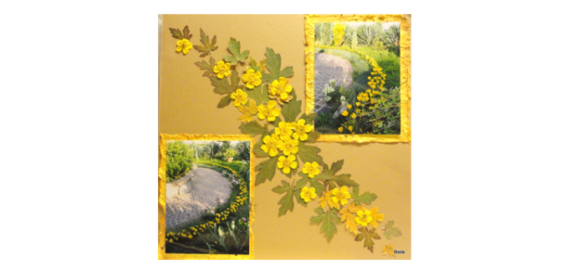
Obilo zabave in smeha vam želim.

Pozdrav od učiteljice Suzane

Vprašanja, pomoč in pošiljanje izdelkov lahko naslovite na moj službeni elektronski naslov
suzana.kordez@osig.si

